Resolución del Pleno del Instituto de Transparencia, Acceso a la Información Pública y Protección de Datos Personales del Estado de México y Municipios, con domicilio en Metepec, Estado de México, de fecha dos de septiembre de dos mil veinte.
VISTO el expediente formado con motivo del recurso de revisión 01632/INFOEM/IP/RR/2020, promovido por el XXXXXXXXX XXXXXXXXX, en lo sucesivo EL RECURRENTE, en contra de la respuesta emitida por la Gubernatura, en lo sucesivo EL SUJETO OBLIGADO, se procede a dictar la presente resolución con base en lo siguiente:
RESULTANDO
- En fecha tres de marzo de dos mil veinte, EL RECURRENTE presentó a través del Sistema de Acceso a la Información Mexiquense, en lo subsecuente EL SAIMEX, ante EL SUJETO OBLIGADO, la solicitud de acceso a la información pública, a la que se le asignó el número 00072/GUBERNA/IP/2020, mediante la cual requirió vía SAIMEX, lo siguiente:
“Solicito por este medio los avisos de privacidad que an sido mostrados a las personas que son fotografiadas y exhibidas en las redes sociales del gobernador, y el gobierno del estado, los consentimientos firmados por los padres o tutores de los menores de edad que son fotografiados y exhibidos y los consentimientos firmados de las personas de la tercera edad que son fotografiadas y exhibidas en las redes sociales del presidente municipal y el gobierno municipal.” (Sic)
- De las constancias que integran el expediente electrónico del SAIMEX, se advierte que, en fecha cuatro de marzo de dos mil veinte, EL SUJETO OBLIGADO dio respuesta a la solicitud de acceso a la información pública requerida por EL RECURRENTE, en los siguientes términos:
“Se anexa documento.” (Sic)
Asimismo, adjuntó a su respuesta el siguiente archivo electrónico:

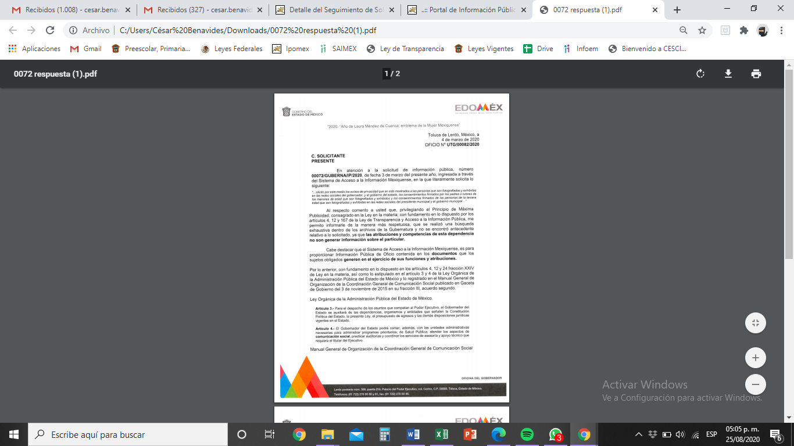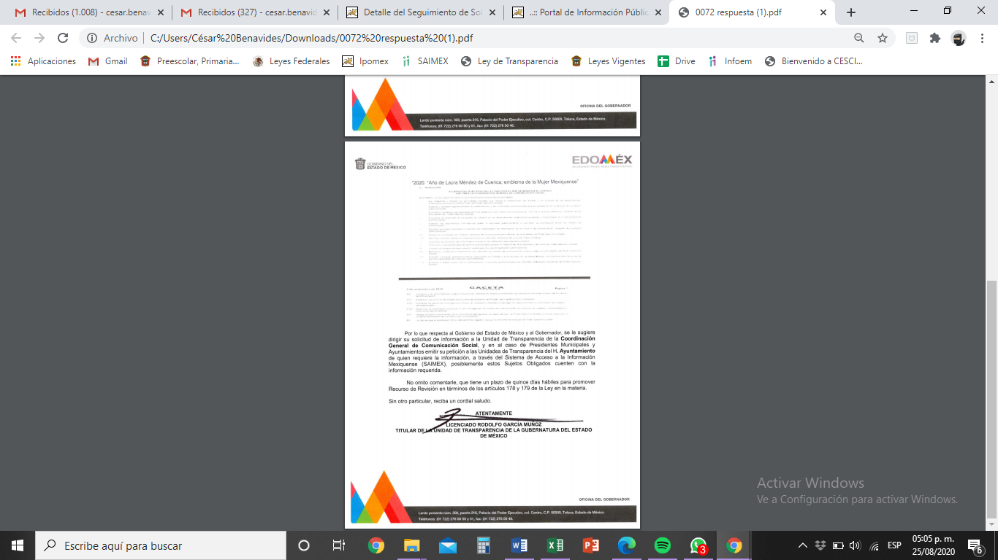
- Inconforme con la respuesta del SUJETO OBLIGADO, en fecha dieciocho de marzo de dos mil veinte, EL RECURRENTE, a través del SAIMEX, interpuso el recurso de revisión objeto del presente estudio, al que se le asignó el número al rubro citado, en el que señaló como acto impugnado:
“No entrego la información.” (Sic)
Asimismo, EL RECURRENTE manifestó como como razones o motivos de inconformidad, lo siguiente:
“Si bien no cuentan con la informacion generada por ayuntamientos, si deberian contar con la generada por gobierno del estado.” (Sic)
- En fecha dieciocho de marzo de dos mil veinte, el recurso de que se trata se envió electrónicamente al Instituto de Transparencia, Acceso a la Información Pública y Protección de Datos Personales del Estado de México y Municipios y con fundamento en el artículo 185, fracción I de la Ley de Transparencia y Acceso a la Información Pública del Estado de México y Municipios, se turnó, a través del SAIMEX, a la Comisionada EVA ABAID YAPUR, a efecto de que decretara su admisión o desechamiento.
- En fecha cuatro de agosto de dos mil veinte, atento a lo dispuesto en el artículo 185, fracciones I, II y IV, de la Ley de Transparencia y Acceso a la Información Pública del Estado de México y Municipios, se acordó la admisión a trámite del referido recurso de revisión; así como, la integración del expediente respectivo, mismo que se puso a disposición de las partes, para que en el plazo máximo de siete días hábiles, EL RECURRENTE realizara manifestaciones, alegatos y ofreciera las pruebas que a su derecho conviniera y, en el caso del SUJETO OBLIGADO, para que exhibiera el Informe Justificado correspondiente.
- De las constancias que obran en el SAIMEX, se desprende que, en fecha once de agosto de dos mil veinte, EL SUJETO OBLIGADO rindió su Informe Justificado, en los términos siguientes:

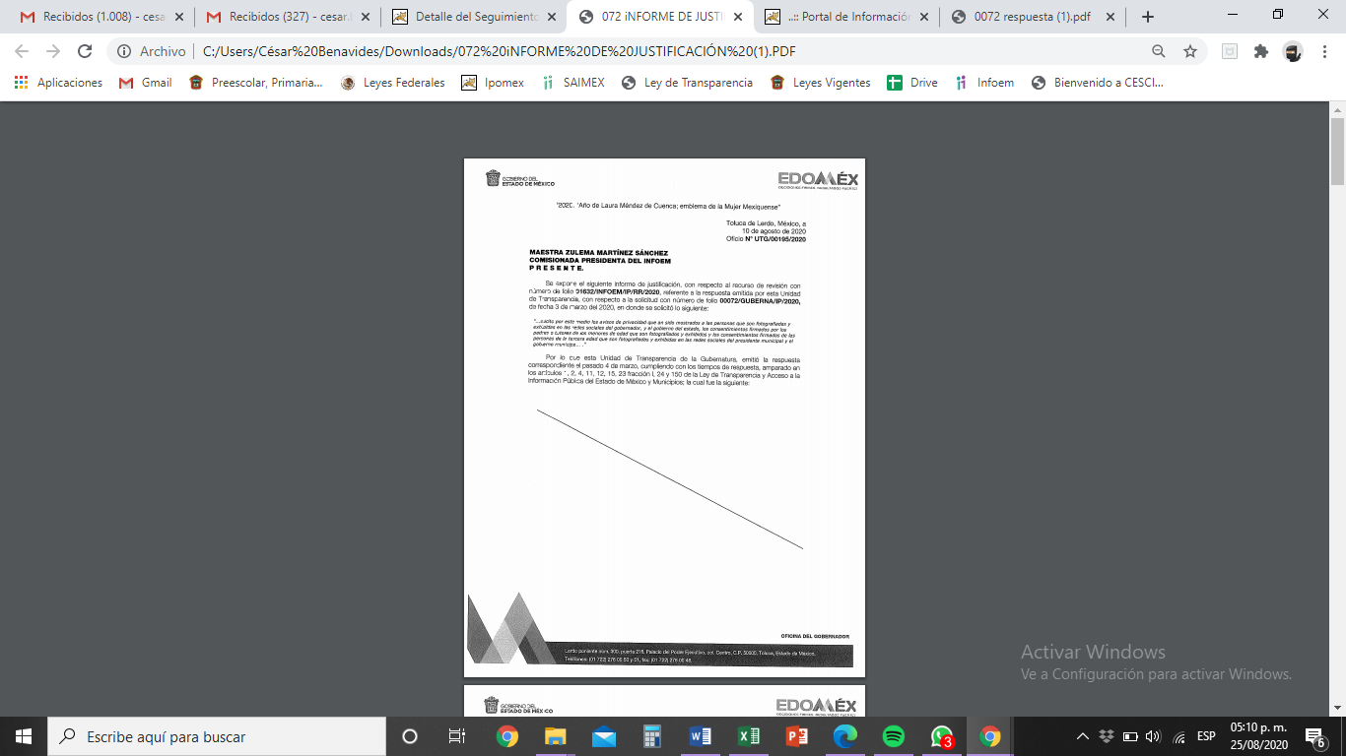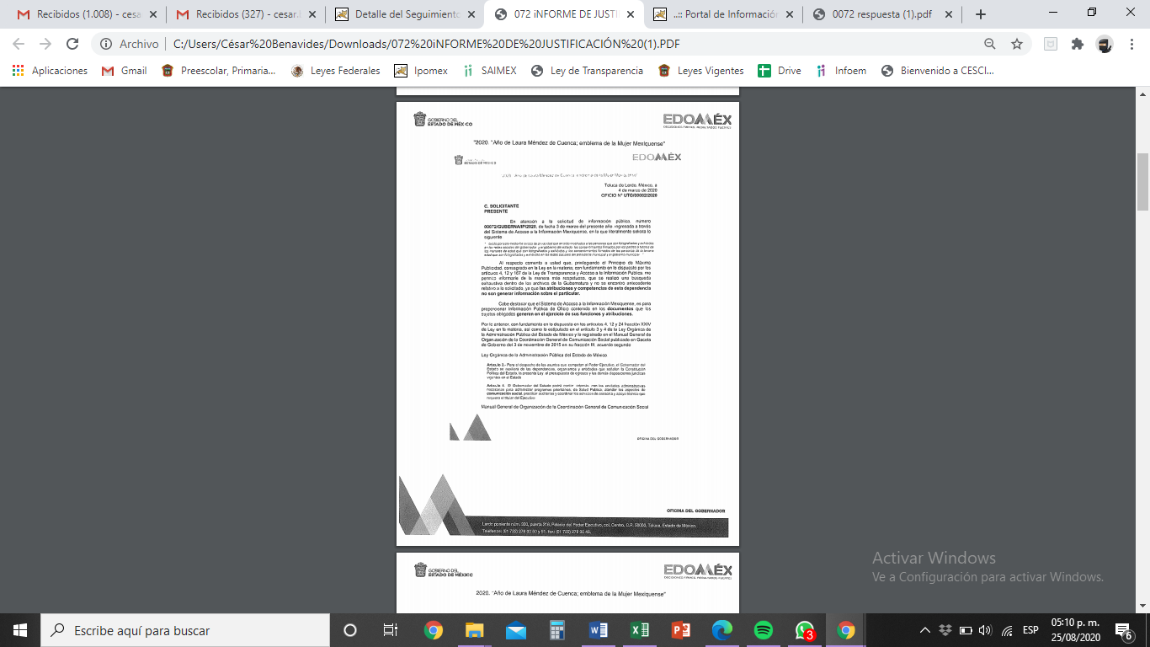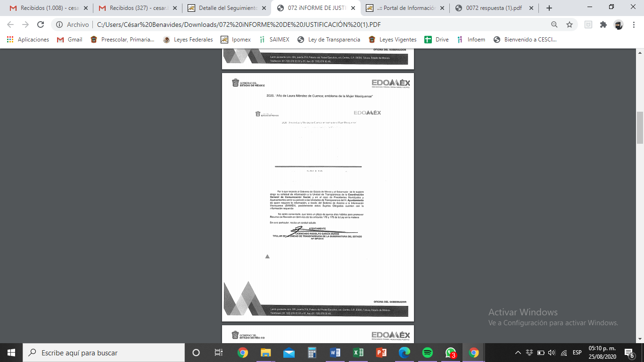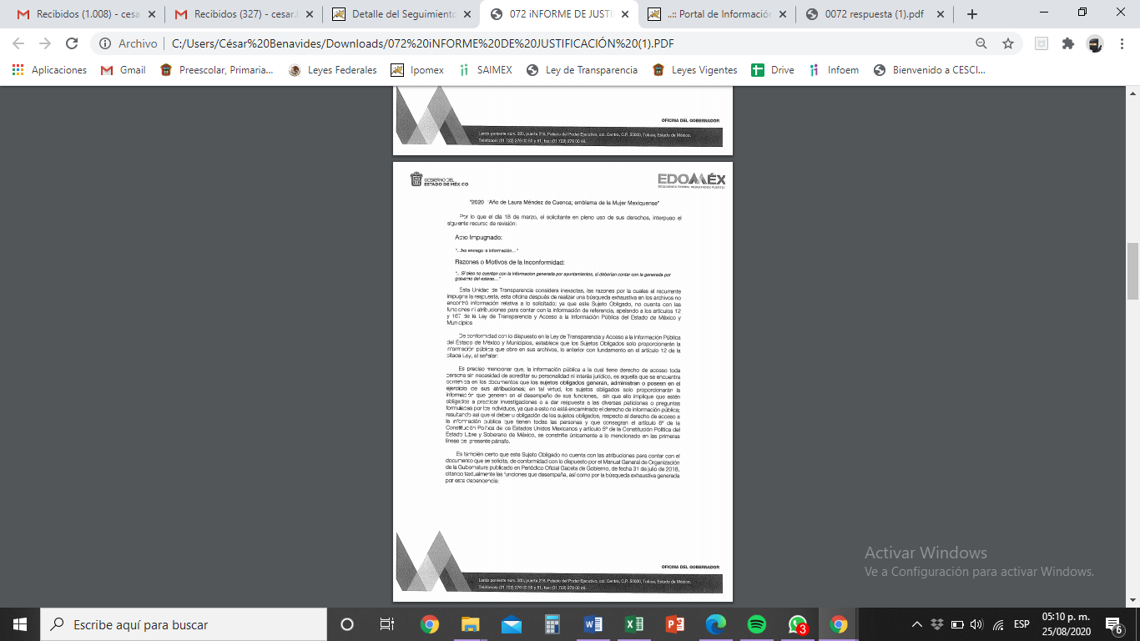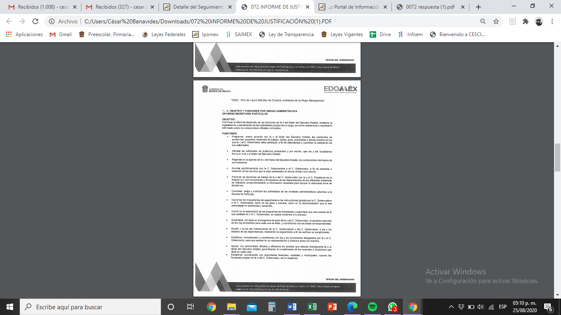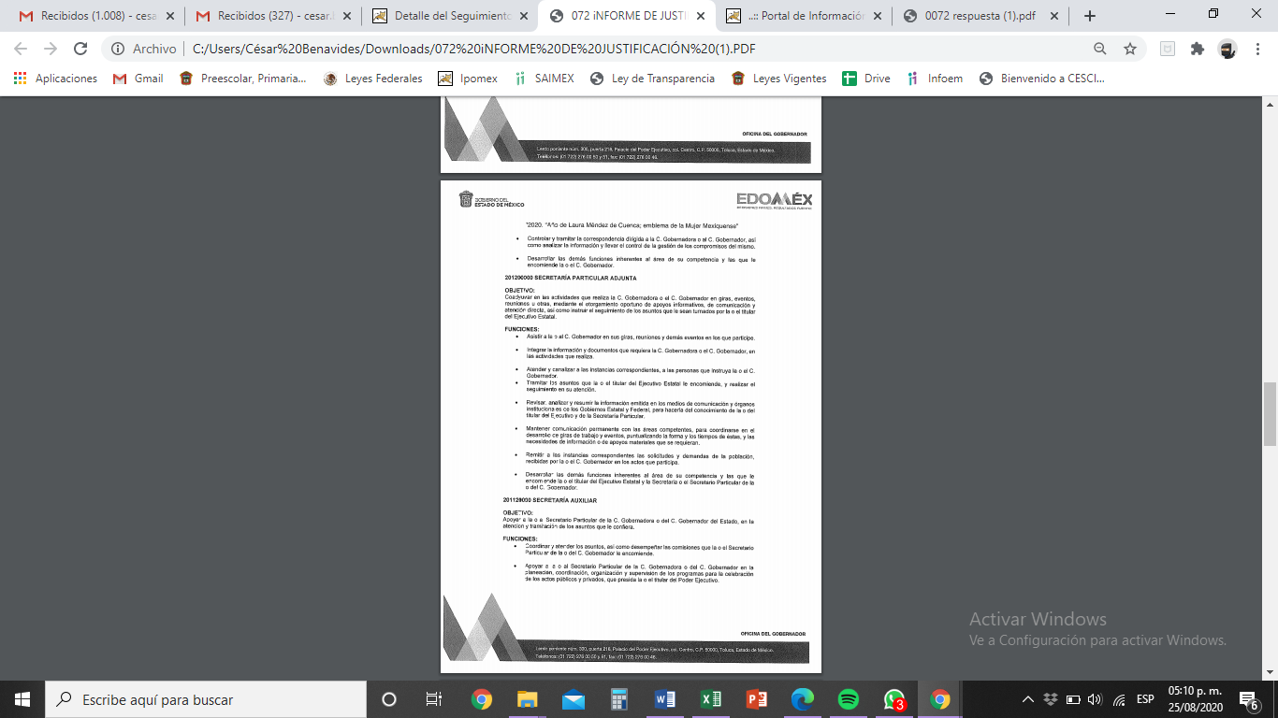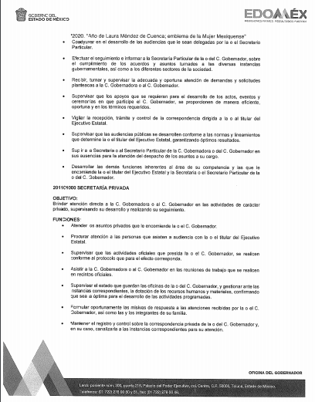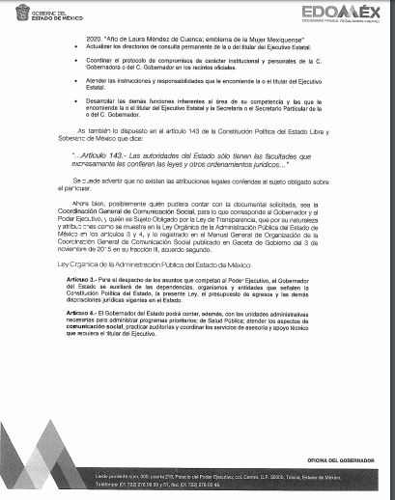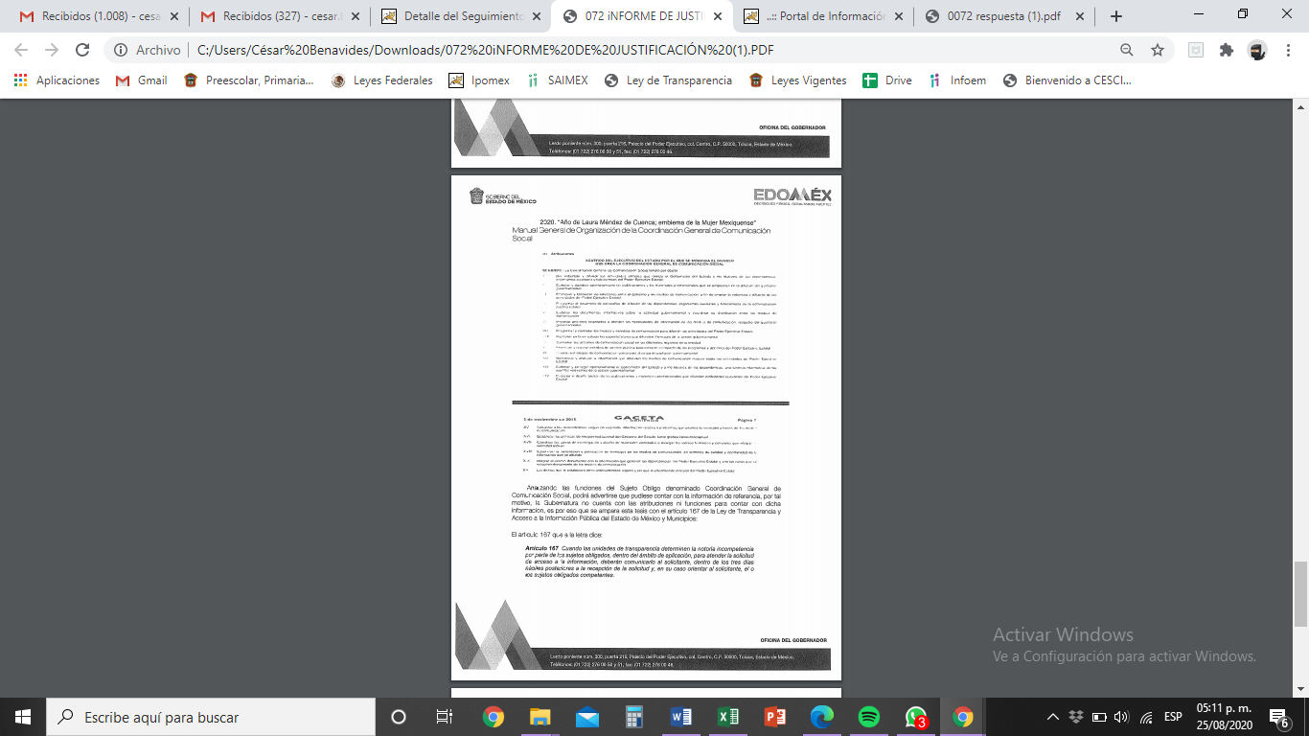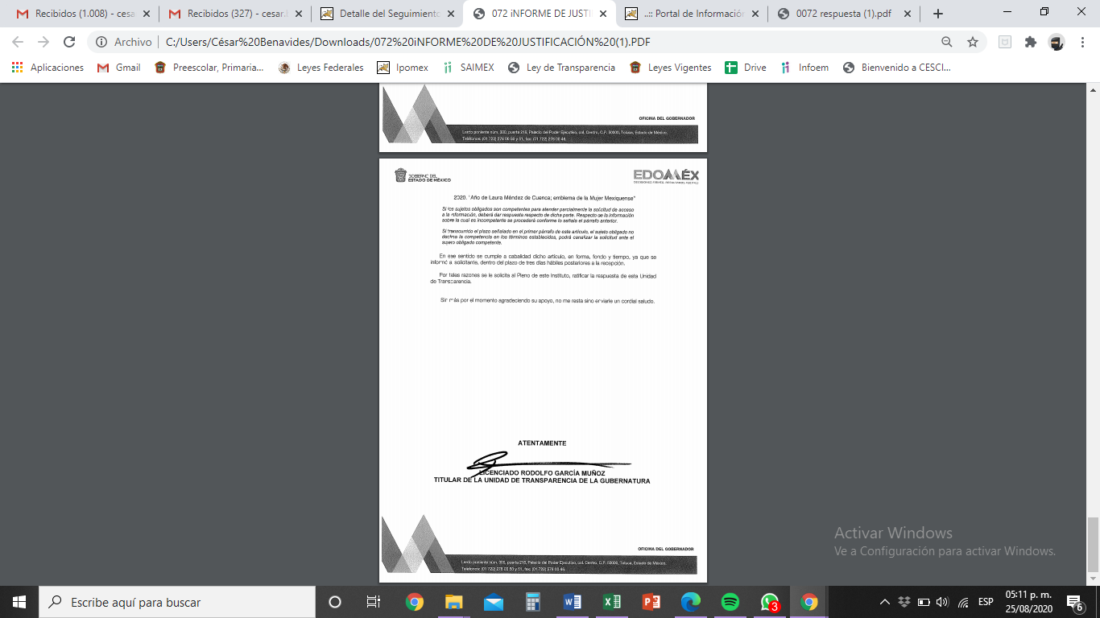
Cabe mencionarse que el Informe Justificado no fue puesto a la vista del RECURRENTE, en atención a que esta Ponencia Resolutora advirtió que no se actualizó lo dispuesto por el artículo 185, fracción III de la Ley de Transparencia y Acceso a la Información Pública del Estado de México y Municipios.
- Por su parte, EL RECURRENTE no presentó manifestaciones, alegatos ni ofreció los medios de prueba que a su derecho convinieran.
- Una vez analizado el estado procesal que guardaba el expediente, en fecha veinticinco de agosto de dos mil veinte, la Comisionada Ponente acordó el cierre de instrucción; así como, la remisión del mismo a efecto de ser resuelto, de conformidad con lo establecido en el artículo 185, fracciones VI y VIII de la Ley de Transparencia y Acceso a la Información Pública del Estado de México y Municipios.
CONSIDERANDO
- Competencia. Este Instituto de Transparencia, Acceso a la Información Pública y Protección de Datos Personales del Estado de México y Municipios, es competente para conocer y resolver el presente recurso, conforme a lo dispuesto en el artículo 6, Apartado A de la Constitución Política de los Estados Unidos Mexicanos; el artículo 5, párrafos vigésimo segundo, vigésimo tercero y vigésimo cuarto, fracciones IV y V de la Constitución Política del Estado Libre y Soberano de México; los artículos 2, fracción II, 13, 29, 36, fracciones I y II, 176, 178, 179, 181, párrafo tercero y 185 de la Ley de Transparencia y Acceso a la Información Pública del Estado de México y Municipios, y los artículos 9, fracciones I y XXIV y 11 del Reglamento Interior del Instituto de Transparencia, Acceso a la Información Pública y Protección de Datos Personales del Estado de México y Municipios.
- Interés. El recurso de revisión fue interpuesto por parte legítima en atención a que fue presentado por EL RECURRENTE, quien formuló la solicitud de información pública número 00072/GUBERNA/IP/2020.
- Oportunidad. El recurso de revisión fue interpuesto dentro del plazo de quince días hábiles, contados a partir del día siguiente al en que EL RECURRENTE tuvo conocimiento de la respuesta impugnada; tal y como, lo prevé el artículo 178 de la Ley de Transparencia y Acceso a la Información Pública del Estado de México y Municipios, que establece:
“Artículo 178. El solicitante podrá interponer, por sí mismo o a través de su representante, de manera directa o por medios electrónicos, recurso de revisión ante el Instituto o ante la Unidad de Transparencia que haya conocido de la solicitud dentro de los quince días hábiles, siguientes a la fecha de la notificación de la respuesta.
A falta de respuesta del sujeto obligado, dentro de los plazos establecidos en esta Ley, a una solicitud de acceso a la información pública, el recurso podrá ser interpuesto en cualquier momento, acompañado con el documento que pruebe la fecha en que presentó la solicitud.
En el caso de que se interponga ante la Unidad de Transparencia, ésta deberá remitir el recurso de revisión al Instituto a más tardar al día siguiente de haberlo recibido.”
En esa tesitura, atendiendo a que EL SUJETO OBLIGADO notificó la respuesta a la solicitud de acceso a la información pública el día cuatro de marzo de dos mil veinte; así, el plazo de quince días hábiles que el artículo 178 de la Ley de la materia otorga al RECURRENTE para presentar el respectivo recurso de revisión, transcurrió del cinco de marzo al siete de agosto de dos mil veinte, sin contemplar en el cómputo los días siete, ocho, catorce, quince, veintiuno y veintidós de marzo, uno y dos de agosto de dos mil veinte, por corresponder a sábados y domingos, considerados como días inhábiles, en términos del artículo 3, fracción X de la Ley de Transparencia y Acceso a la Información Pública del Estado de México y Municipios; así como, los días nueve de marzo y del veintitrés de marzo al diecisiete de julio de dos mil veinte; así como, del veinte al treinta y uno de julio de dos mil veinte, por ser considerados como suspensión de labores, de conformidad con el Acuerdo de Pleno, de fecha cinco de marzo de dos mil veinte, por el que se acordó que el día nueve de marzo de dos mil veinte no corrieran los términos para el trámite y desahogo de los procedimientos, en materia de acceso a la información pública y protección de datos personales; derivado de los Acuerdos tomados en torno a la epidemia de la enfermedad generada por el virus SARS-CoV-2 (COVID-19), que originó la emergencia sanitaria por causa de fuerza mayor y medidas de seguridad, aprobados por el Pleno de este Instituto y, de conformidad con el Calendario Oficial en Materia de Transparencia, Acceso a la Información Pública y Protección de Datos Personales para el año dos mil diecinueve y enero dos mil veinte, aprobado por el Pleno de este Instituto, el diecinueve de diciembre de dos mil diecinueve.
En ese tenor, si el recurso de revisión que nos ocupa, se interpuso el dieciocho de marzo de dos mil veinte, éste se encuentra dentro de los márgenes temporales previstos en el precepto legal citado en el párrafo anterior y, por tanto, su interposición se considera oportuna.
- Procedibilidad. Se considera importante abordar el análisis de los requisitos de procedibilidad del Recurso de Revisión; así, tenemos que el artículo 180 de la Ley de Transparencia y Acceso a la Información Pública del Estado de México y Municipios, establece lo siguiente:
“Artículo 180. El recurso de revisión contendrá:
I. El sujeto obligado ante la cual se presentó la solicitud;
II. El nombre del solicitante que recurre o de su representante y, en su caso, del tercero interesado, así como la dirección o medio que señale para recibir notificaciones;
III. El número de folio de respuesta de la solicitud de acceso;
IV. La fecha en que fue notificada la respuesta al solicitante o tuvo conocimiento del acto reclamado, o de presentación de la solicitud, en caso de falta de respuesta;
V. El acto que se recurre;
VI. Las razones o motivos de inconformidad;
VII. La copia de la respuesta que se impugna y, en su caso, de la notificación correspondiente, en el caso de respuesta de la solicitud; y
VIII. Firma del recurrente, en su caso, cuando se presente por escrito, requisito sin el cual se dará trámite al recurso.
Adicionalmente, se podrán anexar las pruebas y demás elementos que considere procedentes someter a juicio del Instituto.
En ningún caso será necesario que el particular ratifique el recurso de revisión interpuesto.
En caso de que el recurso se interponga de manera electrónica no será indispensable que contengan los requisitos establecidos en las fracciones II, IV, VII y VIII.”
En principio, de una interpretación del artículo transcrito se observan los requisitos que deberán contener los recursos de revisión; sobre el particular, de la revisión del expediente electrónico del SAIMEX se desprende que la parte solicitante y ahora RECURRENTE, en ejercicio de su derecho de acceso a la información pública, no proporcionó su nombre completo para que sea identificada, ni se tiene la certeza sobre su identidad, lo que en estricto sentido provoca que no se colmen los requisitos establecidos en el citado artículo 180 de la Ley de Transparencia.
Empero, debe destacarse que el artículo 15 de Ley de Transparencia y Acceso a la Información Pública del Estado de México y Municipios prevé que toda persona tendrá acceso a la información sin necesidad de acreditar interés alguno o justificar su utilización, de lo que se infiere que para el ejercicio del derecho de acceso a la información pública, el nombre no es un requisito sine qua non que los particulares y, en su caso, los recurrentes deban señalar, por el contrario la Ley de Transparencia prevé en su artículo 155, párrafo segundo la posibilidad de que las solicitudes de información sean anónimas, con nombre incompleto o seudónimo.
Correlativo a ello, cabe mencionar que los artículos 6, Apartado A, de la Constitución Política de los Estados Unidos Mexicanos y 5 párrafos vigésimo segundo, vigésimo tercero y vigésimo cuarto de la Constitución Política del Estado Libre y Soberano de México, garantizan el ejercicio del derecho de acceso a la información pública, toda vez que disponen que toda persona sin necesidad de acreditar interés alguno o justificar su utilización, tendrá acceso gratuito a la información pública; preceptos cuyo texto y sentido literal es el siguiente:
Constitución Política de los Estados Unidos Mexicanos
“Artículo 6o. La manifestación de las ideas no será objeto de ninguna inquisición judicial o administrativa, sino en el caso de que ataque a la moral, la vida privada o los derechos de terceros, provoque algún delito, o perturbe el orden público; el derecho de réplica será ejercido en los términos dispuestos por la ley. El derecho a la información será garantizado por el Estado.
Toda persona tiene derecho al libre acceso a información plural y oportuna, así como a buscar, recibir y difundir información e ideas de toda índole por cualquier medio de expresión.
Para efectos de lo dispuesto en el presente artículo se observará lo siguiente:
A. Para el ejercicio del derecho de acceso a la información, la Federación, los Estados y el Distrito Federal, en el ámbito de sus respectivas competencias, se regirán por los siguientes principios y bases:
I. Toda la información en posesión de cualquier autoridad, entidad, órgano y organismo de los Poderes Ejecutivo, Legislativo y Judicial, órganos autónomos, partidos políticos, fideicomisos y fondos públicos, así como de cualquier persona física, moral o sindicato que reciba y ejerza recursos públicos o realice actos de autoridad en el ámbito federal, estatal y municipal, es pública y sólo podrá ser reservada temporalmente por razones de interés público y seguridad nacional, en los términos que fijen las leyes. En la interpretación de este derecho deberá prevalecer el principio de máxima publicidad. Los sujetos obligados deberán documentar todo acto que derive del ejercicio de sus facultades, competencias o funciones, la ley determinará los supuestos específicos bajo los cuales procederá la declaración de inexistencia de la información.
II. La información que se refiere a la vida privada y los datos personales será protegida en los términos y con las excepciones que fijen las leyes.
III. Toda persona, sin necesidad de acreditar interés alguno o justificar su utilización, tendrá acceso gratuito a la información pública, a sus datos personales o a la rectificación de éstos.
IV. Se establecerán mecanismos de acceso a la información y procedimientos de revisión expeditos que se sustanciarán ante los organismos autónomos especializados e imparciales que establece esta Constitución.
V. Los sujetos obligados deberán preservar sus documentos en archivos administrativos actualizados y publicarán, a través de los medios electrónicos disponibles, la información completa y actualizada sobre el ejercicio de los recursos públicos y los indicadores que permitan rendir cuenta del cumplimiento de sus objetivos y de los resultados obtenidos.
VI. Las leyes determinarán la manera en que los sujetos obligados deberán hacer pública la información relativa a los recursos públicos que entreguen a personas físicas o morales.
VII. La inobservancia a las disposiciones en materia de acceso a la información pública será sancionada en los términos que dispongan las leyes.
VIII. La Federación contará con un organismo autónomo, especializado, imparcial, colegiado, con personalidad jurídica y patrimonio propio, con plena autonomía técnica, de gestión, capacidad para decidir sobre el ejercicio de su presupuesto y determinar su organización interna, responsable de garantizar el cumplimiento del derecho de acceso a la información pública y a la protección de datos personales en posesión de los sujetos obligados en los términos que establezca la ley.
…
La ley establecerá aquella información que se considere reservada o confidencial.”
Constitución Política del Estado Libre y Soberano de México
“Artículo 5. …
El derecho a la información será garantizado por el Estado. La ley establecerá las previsiones que permitan asegurar la protección, el respeto y la difusión de este derecho.
Para garantizar el ejercicio del derecho de transparencia, acceso a la información pública y protección de datos personales, los poderes públicos y los organismos autónomos, transparentarán sus acciones, en términos de las disposiciones aplicables, la información será oportuna, clara, veraz y de fácil acceso.
Este derecho se regirá por los principios y bases siguientes:
I. Toda la información en posesión de cualquier autoridad, entidad, órgano y organismos de los Poderes Ejecutivo, Legislativo y Judicial, órganos autónomos, partidos políticos, fideicomisos y fondos públicos estatales y municipales, así como del gobierno y de la administración pública municipal y sus organismos descentralizados, asimismo de cualquier persona física, jurídica colectiva o sindicato que reciba y ejerza recursos públicos o realice actos de autoridad en el ámbito estatal y municipal, es pública y sólo podrá ser reservada temporalmente por razones previstas en la Constitución Política de los Estados Unidos Mexicanos de interés público y seguridad, en los términos que fijen las leyes. En la interpretación de este derecho deberá prevalecer el principio de máxima publicidad. Los sujetos obligados deberán documentar todo acto que derive del ejercicio de sus facultades, competencias o funciones, la ley determinará los supuestos específicos bajo los cuales procederá la declaración de inexistencia de la información.
II. La información referente a la intimidad de la vida privada y la imagen de las personas será protegida a través de un marco jurídico rígido de tratamiento y manejo de datos personales, con las excepciones que establezca la ley reglamentaria.
III. Toda persona, sin necesidad de acreditar interés alguno o justificar su utilización, tendrá acceso gratuito a la información pública, a sus datos personales o a la rectificación de éstos.
IV. Se establecerán mecanismos de acceso a la información y procedimientos de revisión expeditos que se sustanciarán ante el organismo autónomo especializado e imparcial que establece esta Constitución.
V. Los procedimientos de acceso a la información pública, de acceso, corrección y supresión de datos personales, así como los recursos de revisión derivados de los mismos, podrán tramitarse por medios electrónicos, a través de un sistema automatizado que para tal efecto establezca la ley reglamentaria y el organismo autónomo garante en el ámbito de su competencia. Las resoluciones que correspondan a estos procedimientos se sistematizarán para favorecer su consulta.
VI. Los sujetos obligados deberán preservar sus documentos en archivos administrativos actualizados y publicarán, a través de los medios electrónicos disponibles, la información completa y actualizada sobre el ejercicio de los recursos públicos y los indicadores que permitan rendir cuenta del cumplimiento de sus objetivos y los resultados obtenidos.
VII. La ley reglamentaria, determinará la manera en que los sujetos obligados deberán hacer pública la información relativa a los recursos públicos que entreguen a personas físicas o jurídicas colectivas.”
(Énfasis añadido)
Por otra parte, del contenido del artículo 1 de la Constitución Política de los Estados Unidos Mexicanos, se destaca lo siguiente:
“Artículo 1o. En los Estados Unidos Mexicanos todas las personas gozarán de los derechos humanos reconocidos en esta Constitución y en los tratados internacionales de los que el Estado Mexicano sea parte, así como de las garantías para su protección, cuyo ejercicio no podrá restringirse ni suspenderse, salvo en los casos y bajo las condiciones que esta Constitución establece.
Las normas relativas a los derechos humanos se interpretarán de conformidad con esta Constitución y con los tratados internacionales de la materia favoreciendo en todo tiempo a las personas la protección más amplia.
Todas las autoridades, en el ámbito de sus competencias, tienen la obligación de promover, respetar, proteger y garantizar los derechos humanos de conformidad con los principios de universalidad, interdependencia, indivisibilidad y progresividad. En consecuencia, el Estado deberá prevenir, investigar, sancionar y reparar las violaciones a los derechos humanos, en los términos que establezca la ley.”
(Énfasis añadido)
En esa virtud, de una interpretación sistemática, armónica y progresiva del derecho humano de acceso a la información pública se reitera que toda persona, sin necesidad de acreditar interés alguno o justificar su utilización, deberá tener acceso a la información pública, es decir, dicho derecho fundamental exime a quien lo ejerce, de acreditar su legitimación en la causa o su interés en el asunto, lo que permite la posibilidad de que inclusive, la solicitud de acceso a la información pueda ser anónima o no contener un nombre que identifique al solicitante o que permita tener certeza sobre su identidad.
Robustece lo anterior, el Criterio 6/2014 del entonces Instituto Federal de Acceso a la Información y Protección de Datos (IFAI), ahora INAI, el cual se reproduce para una mayor referencia:
“Acceso a información gubernamental. No debe condicionarse a que el solicitante acredite su personalidad, demuestre interés alguno o justifique su utilización. De conformidad con lo dispuesto en los artículos 6o., apartado A, fracción III de la Constitución Política de los Estados Unidos Mexicanos, y 1º, 2º, 4º y 40 de la Ley Federal de Transparencia y Acceso a la Información Pública Gubernamental, la respuesta a una solicitud de acceso a información y entrega de la misma, no debe estar condicionada a que el particular acredite su personalidad, demuestre interés alguno o justifique su utilización, en virtud de que los sujetos obligados no deben requerir al solicitante mayores requisitos que los establecidos en la Ley. En este sentido, las dependencias y entidades, sólo deberán asegurarse de que, en su caso, se haya cubierto el pago de reproducción y envío de la información, mediante la exhibición del recibo correspondiente.”
En ese orden de ideas, se estima que el requerimiento relativo al nombre como presupuesto de procedibilidad podría limitar el ejercicio del derecho de acceso a la información pública, debido a que el hecho de solicitar la identificación del RECURRENTE, a través de dicho dato personal, en ciertos extremos se equipara a una exigencia acerca de su interés o justificación de su utilización, lo que materialmente haría nugatorio un derecho fundamental.
Aunado a ello, para el estudio de la materia sobre la que se resuelve el recurso de revisión, resulta intrascendente el nombre de la persona que lo hubiere promovido, en virtud de que tanto la Constitución Federal, como la Constitución Política del Estado Libre y Soberano de México, reconocen la prerrogativa de los individuos para no acreditar dicho interés o justificar su utilización, por lo que este Órgano Garante en la materia, se encuentra impedido para realizar dicho análisis, en la inteligencia de que al limitar un derecho humano, como lo es el derecho de acceso a la información pública, por una cuestión procedimental.
En consecuencia, dado lo expuesto y fundado con anterioridad, se estima que el requisito relativo al nombre del RECURRENTE no constituye un presupuesto indispensable de procedibilidad del recurso de revisión, en términos de los artículos 25 de la Convención Americana de Derechos Humanos, 1, párrafos segundo y tercero, 6, apartado A, fracciones III y IV de la Constitución Política de los Estados Unidos Mexicanos y 5, párrafo vigésimo segundo de la Constitución Política del Estado Libre y Soberano de México debido a que el acceso a la información pública es un derecho humano que no requiere legitimación en la causa, sino que únicamente basta con que se encuentre legitimado en el procedimiento de recurso de revisión, circunstancia que se acredita en las constancias electrónicas del expediente, de las que se desprende que EL RECURRENTE, es la misma persona que realizó la solicitud de acceso a la información pública que ahora se impugna.
Aunado a lo anterior, el propio artículo 180 en su último párrafo establece que cuando el recurso se interponga de manera electrónica no será indispensable que contengan determinados requisitos, entre ellos, el nombre del RECURRENTE; por lo que, en el presente caso, al haber sido presentado el recurso de revisión vía SAIMEX, dicho requisito resulta innecesario.
- Estudio y resolución del asunto. Tal y como quedó precisado en los resultandos de la presente resolución, el particular requirió del SUJETO OBLIGADO los avisos de privacidad que le son mostrados a las personas que son exhibidas y fotografiadas en las redes sociales del Gobernador y del Gobierno del Estado; así como, los consentimientos firmados por las personas, padres y tutores de menores e incapaces, para ser fotografiados y exhibidos en las redes sociales del presidente municipal y el gobierno municipal (sic) .
Al respecto, EL SUJETO OBLIGADO respondió al particular que realizó una búsqueda exhaustiva dentro de sus archivos y no encontró antecedente relativo a lo solicitado; toda vez, que las atribuciones y competencias de esa dependencia no se encontraba alguna relativa a generar la información requerida.
Asimismo, manifestó que, de conformidad con los artículos 3 y 4 de la Ley Orgánica de la Administración Pública del Estado de México y lo registrado en el Manual de Organización de la Coordinación de Comunicación Social, le sugería que realizara su petición a la Unidad de Transparencia de la Coordinación de Comunicación Social, en lo que respecta al Gobierno del Estado y al Gobernador; mientras que, por cuanto hace a los Presidentes Municipales, refirió que podía remitir su petición a los Ayuntamientos de los que requiera la información.
Inconforme con dicha respuesta el hoy RECURRENTE interpuso el medio de defensa de mérito, en el cual argumentó debía contar con la información del Gobierno del Estado de México.
Posteriormente, EL SUJETO OBLIGADO rindió su Informe Justificado, en el cual reiteró su respuesta; por su parte, EL RECURRENTE no presentó manifestaciones, alegatos ni ofreció los medios de prueba que a su derecho convinieran
Bajo ese contexto, este Instituto analizó la totalidad de constancias que integran el expediente electrónico del SAIMEX y advirtió que las razones o motivos de inconformidad hechos valer por EL RECURRENTE devienen infundados; por lo que, lo procedente es CONFIRMAR la respuesta del SUJETO OBLIGADO, en atención a las Consideraciones de hecho y de derecho siguientes:
Primeramente, este Instituto no omite señalar que los Sujetos Obligados deben contar con un área responsable para la atención de las solicitudes de información, a la que se le denominará Unidad de Transparencia; asimismo, deben designar a un responsable para atender dicha Unidad, quien fungirá como enlace entre éstos y los solicitantes.
Dicho lo anterior, se precisa que la ya mencionada Unidad de Transparencia es la encargada de tramitar internamente las solicitudes de información y tiene la responsabilidad de verificar, en cada caso, que la información no tenga el carácter de confidencial o reservada, en términos de los artículos 50 y 51 de la Ley de Transparencia y Acceso a la Información del Estado de México y Municipios.
Por su parte, el artículo 53, fracciones II, IV y V de la Ley antes citada establece que las Unidades de Transparencia tienen, entre otras, las funciones de recibir, tramitar y dar respuesta a las solicitudes de acceso a la información; realizar, con efectividad, los trámites internos necesarios para la atención de las solicitudes de acceso a la información; así como, entregar, en su caso, a los particulares la información solicitada.
Asimismo, el diverso artículo 54 de la Ley de Transparencia y Acceso a la Información Pública del Estado de México y Municipios establece que cuando algún área de los sujetos obligados se negara a colaborar con la Unidad de Transparencia, esta dará aviso al superior jerárquico para que le ordene realizar sin demora las acciones conducentes y en caso de que persista la negativa de colaboración, hará del conocimiento de la autoridad competente para que se inicie, en su caso, el procedimiento de responsabilidad respectivo.
De igual forma, el diverso artículo 59, fracciones I, II y III de la multicitada legislación Sustantiva establece que los Servidores Públicos Habilitados deben localizar la información que le solicite la Unidad de Transparencia; proporcionar la misma y apoyarla en lo que ésta le solicite para el cumplimiento de sus funciones.
Finalmente, se destaca que de conformidad con el artículo 167 de la legislación en cita, indica que cuando EL SUJETO OBLIGADO sea incompetente para dar contestación a la solicitud de información deberá notificar a la particular y de ser el caso orientarlo con el Sujeto Obligado competente y que dicha incompetencia tiene que ser aprobada por el Comité de Transparencia del SUJETO OBLIGADO, en términos del artículo 49, fracciones I y II de la Ley de Transparencia y Acceso a la Información Pública del Estado de México y Municipios, que literalmente señala:
“Artículo 49. Los Comités de Transparencia tendrán las siguientes atribuciones:
I. Instituir, coordinar y supervisar en términos de las disposiciones aplicables, las acciones, medidas y procedimientos que coadyuven a asegurar una mayor eficacia en la gestión y atención de las solicitudes en materia de acceso a la información;
II. Confirmar, modificar o revocar las determinaciones que en materia de ampliación del plazo de respuesta, clasificación de la información y declaración de inexistencia o de incompetencia realicen los titulares de las áreas de los sujetos obligados…”
(Énfasis añadido)
Bajo esa tesitura, esta Ponencia Resolutora se dio a la tarea de analizar el marco normativo que rige el actuar del SUJETO OBLIGADO; así como, el de la Coordinación de Comunicación Social y advirtió que asiste razón al SUJETO OBLIGADO respecto de que es la Coordinación de referencia quien pudiese contar con la documentación que satisfaga los requerimientos de información, relativos al Gobierno del Estado de México y al Gobernador.
Además, por cuanto hace a las peticiones de los Presidentes Municipales, es claro que se trata de información que obra en cada uno de los Ayuntamientos respectivos; Sujetos Obligados que no guardan relación con el presente asunto, lo cual se hace notoriamente incompetente, al respecto.
Dicho lo anterior, este Instituto advirtió que, de conformidad con el artículo 4 de la Ley Orgánica de la Administración Pública del Estado De México, el Gobernador del Estado puede contar, además, con las unidades administrativas necesarias para administrar programas prioritarios; de Salud Pública; atender los aspectos de comunicación social, practicar auditorías y coordinar los servicios de asesoría y apoyo técnico que requiera el titular del Ejecutivo.
Así las cosas, de conformidad con el Acuerdo del Ejecutivo del Estado por el que se modifica el diverso que crea la Coordinación General de Comunicación Social, publicado en el periódico oficial del Gobierno del Estado de México “Gaceta del Gobierno”, de fecha 23 de mayo de 2001, la Coordinación General de Comunicación Social tiene por objeto dar cobertura y difundir las actividades oficiales que realiza el Gobernador del Estado y los titulares de las dependencias, organismos auxiliares y fideicomisos del Poder Ejecutivo Estatal y elaborar los documentos informativos sobre la actividad gubernamental y coordinar su distribución entre los medios de comunicación.
Por su parte, los artículos 2 y 6 fracciones IV, V, VI y VII del Reglamento Interior de la Coordinación General de Comunicación Social, la Coordinación General de Comunicación Social tiene a su cargo el despacho de los asuntos que le encomienda su Acuerdo de creación, los decretos, reglamentos, acuerdos y órdenes que expida el Gobernador del Estado y los demás que le son aplicables en razón de sus atribuciones; mientras que el Coordinador General autoriza las normas y políticas sobre la imagen institucional del Gobierno del Estado; las publicaciones y materiales promocionales para la difusión de las acciones gubernamentales; establece Establecer normas, lineamientos y programas para promover la realización de campañas de comunicación social y promueve la coordinación y colaboración del Poder Ejecutivo Estatal con los medios de comunicación.
Por su parte, el Manual General de Organización de la Coordinación General de Comunicación Social, publicado en el periódico oficial del Gobierno del Estado de México “Gaceta del Gobierno”, de fecha 3 de noviembre de 2015, tiene como objetivo general el planear, diseñar, coordinar e instrumentar estrategias de comunicación participativa y especializada para difundir las actividades desarrolladas por el titular del Poder Ejecutivo Estatal y por las dependencias de la administración pública estatal, así como para captar los requerimientos y demandas de la población y evaluar, a través del análisis de la opinión pública y de la información generada en los medios, el desempeño y la imagen gubernamental, a efecto de contribuir en el logro de las metas institucionales.
Bajo esa óptica, el Manual de referencia establece que la Dirección General de Seguimiento de Medios e Investigación tiene como objetivo el coadyuvar en la definición, coordinación y supervisión de la aplicación de las estrategias públicas de comunicación institucional del Gobierno del Estado de México, a través de la recopilación, investigación, análisis y evaluación de la información generada por los medios de comunicación masiva y la opinión pública, estudiando su evolución y comportamiento presente y prospectivo, de la cual se destacan las siguientes funciones: coordinar la recopilación y organización documental y audiovisual que generan los medios de comunicación y en su caso las redes sociales, sobre asuntos de interés público en el estado, el país y en el concierto internacional; y, planear y coordinar el análisis, interpretación, sistematización y resguardo de la información que se genera a través de los medios de comunicación y las redes sociales en materias que se consideran estratégicamente útiles para la toma de decisiones.
De igual forma, en el multicitado Manual se observó que la Dirección General de Mercadotecnia tiene como objetivo el coadyuvar en el fortalecimiento de la comunicación entre el gobierno y la sociedad, para propiciar la valoración del quehacer gubernamental y motivar la participación social, a través del diseño y desarrollo de estrategias y campañas de difusión, utilizando medios impresos, electrónicos y las nuevas tecnologías de información y de comunicación. Enfatizando las siguientes funciones: proporcionar los materiales promocionales correspondientes a la Dirección de Comunicación Digital, para su difusión en redes.
Finalmente, la Dirección de Comunicación Digital integra, desarrolla y evalúa el Programa de Comunicación Digital del Gobierno del Estado de México, con el fin de asegurar el uso y aprovechamiento de los medios de información, difusión, interacción y colaboración inmediata y permanente que ofrecen las nuevas tecnologías de la información y la comunicación y dirige las estrategias para la difusión y viralización de mensajes en redes sociales, a fin de consolidar la imagen institucional.
En mérito de lo expuesto es claro que asiste razón al EL SUJETO OBLIGADO respecto de que no tiene competencia para administrar, generar o poseer la información solicitada por EL RECURRENTE en el presente asunto, en virtud de ser atribución de la Coordinación General de Comunicación Social o de los Ayuntamientos respectivos, como se vio anteriormente; incompetencia que fue hecha del conocimiento del particular, por EL SUJETO OBLIGADO, dentro de los primeros tres días que marca el artículo 167 de la Ley de Transparencia y Acceso a la Información Pública del Estado de México y Municipios. Por lo que, la respuesta se encuentra debidamente fundada y motivada.
Respecto a la fundamentación y motivación es de señalar que el máximo tribunal del país ha establecido jurisprudencia respecto a qué debe entenderse por fundamentación y motivación, en los siguientes términos:
“FUNDAMENTACIÓN Y MOTIVACIÓN. La debida fundamentación y motivación legal, deben entenderse, por lo primero, la cita del precepto legal aplicable al caso, y por lo segundo, las razones, motivos o circunstancias especiales que llevaron a la autoridad a concluir que el caso particular encuadra en el supuesto previsto por la norma legal invocada como fundamento…” (Sic)
De tal manera que, en un acto de autoridad se surte la debida fundamentación cuando se cita el precepto legal aplicable al caso concreto y la debida motivación cuando se expresan las razones, motivos o circunstancias que tomó en cuenta la autoridad para adecuar el hecho a los fundamentos de derecho, sirviendo de sustento la diversa jurisprudencia dictada por el Poder Judicial de la Federación que sostiene que la finalidad de la fundamentación o motivación es la de explicar, justificar, posibilitar la defensa y comunicar la decisión de la autoridad:
“FUNDAMENTACIÓN Y MOTIVACIÓN. EL ASPECTO FORMAL DE LA GARANTÍA Y SU FINALIDAD SE TRADUCEN EN EXPLICAR, JUSTIFICAR, POSIBILITAR LA DEFENSA Y COMUNICAR LA DECISIÓN. El contenido formal de la garantía de legalidad prevista en el artículo 16 constitucional relativa a la fundamentación y motivación tiene como propósito primordial y ratio que el justiciable conozca el "para qué" de la conducta de la autoridad, lo que se traduce en darle a conocer en detalle y de manera completa la esencia de todas las circunstancias y condiciones que determinaron el acto de voluntad, de manera que sea evidente y muy claro para el afectado poder cuestionar y controvertir el mérito de la decisión, permitiéndole una real y auténtica defensa. Por tanto, no basta que el acto de autoridad apenas observe una motivación pro forma pero de una manera incongruente, insuficiente o imprecisa, que impida la finalidad del conocimiento, comprobación y defensa pertinente, ni es válido exigirle una amplitud o abundancia superflua, pues es suficiente la expresión de lo estrictamente necesario para explicar, justificar y posibilitar la defensa, así como para comunicar la decisión a efecto de que se considere debidamente fundado y motivado, exponiendo los hechos relevantes para decidir, citando la norma habilitante y un argumento mínimo pero suficiente para acreditar el razonamiento del que se deduzca la relación de pertenencia lógica de los hechos al derecho invocado, que es la subsunción.”(Sic)
Por lo cual, la fundamentación y motivación implica que, en el acto de autoridad, además de contenerse los supuestos jurídicos aplicables, debe de explicarse claramente por qué a través de la utilización de la norma se emitió el acto. De este modo, la persona que se siente afectada pueda impugnar la decisión, permitiéndole una real y auténtica defensa.
Asimismo, debe señalarse que este Órgano Garante del Derecho de Acceso a la Información pudo constatar que EL SUJETO OBLIGADO cumplió con los procedimientos contenidos en la Ley de Transparencia y Acceso a la Información Pública del Estado de México y Municipios, a fin de hacer notar la notoria incompetencia, respecto a la atención de la solicitud de origen.
Aunado a lo anterior, este Instituto no omite comentar que, de conformidad con el ACUERDO MEDIANTE EL CUAL EL PLENO DEL INSTITUTO DE TRANSPARENCIA, ACCESO A LA INFORMACIÓN PÚBLICA Y PROTECCIÓN DE DATOS PERSONALES DEL ESTADO DE MÉXICO Y MUNICIPIOS, APRUEBA EL PADRÓN DE SUJETOS OBLIGADOS EN MATERIA DE TRANSPARENCIA Y ACCESO A LA INFORMACIÓN PÚBLICA DEL ESTADO DE MÉXICO Y MUNICIPIOS, de fecha 1 de febrero de 2017, la Coordinación General de Comunicación Social es considerada un Sujeto Obligado que debe cumplir con la Ley General, la Ley de Transparencia y Acceso a la Información Pública del Estado de México y Municipios y demás ordenamientos jurídicos de la materia emitidos por el Sistema Nacional de Transparencia, Acceso a la Información Pública y Protección de Datos Personales y por el propio Instituto de Transparencia, Acceso a la Información Pública y Protección de Datos Personales del Estado de México y Municipios. Sirve de apoyo a lo anterior la siguiente imagen ilustrativa:
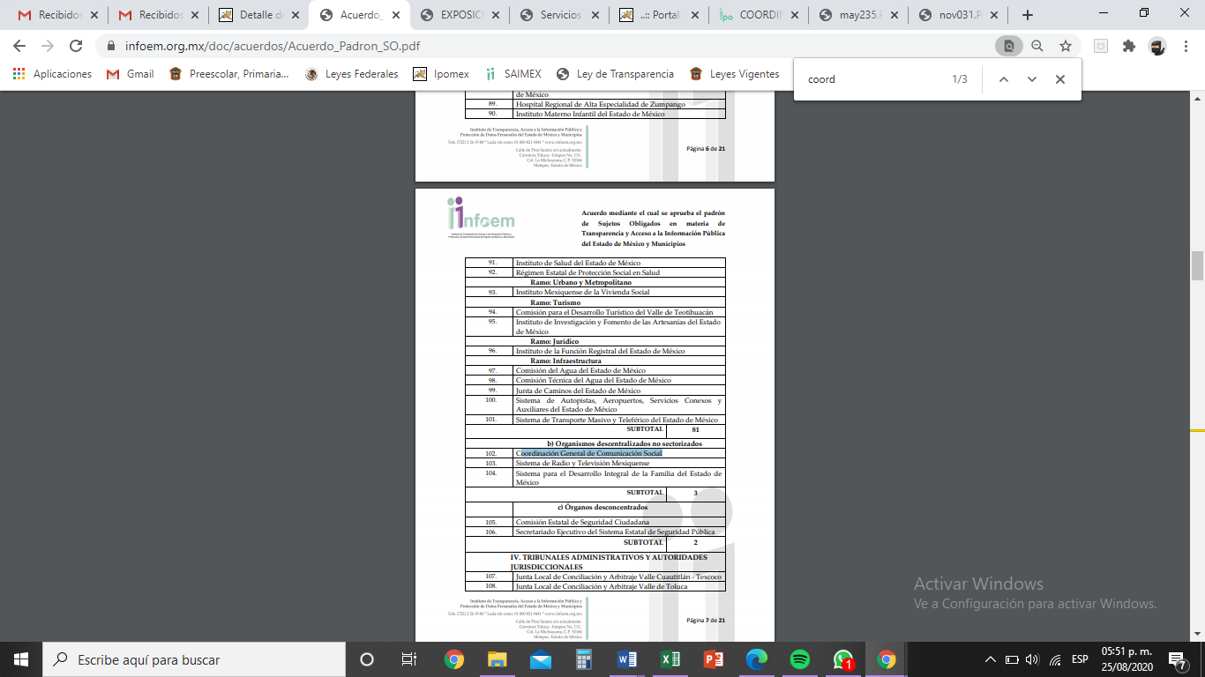
Asimismo, no se omite comentar que al haber existido un pronunciamiento por parte del SUJETO OBLIGADO, a fin de dar respuesta a la solicitud planteada, este Instituto no está facultado para manifestarse sobre la veracidad de la información proporcionada, pues este Órgano Garante, conforme al artículo 36 de la Ley de la Materia, no se encuentra facultado para pronunciarse acerca de la autenticidad de dicho pronunciamiento.
Sirve de sustento a lo anterior, el criterio 31/10 emitido por el entonces Instituto Federal de Acceso a la Información y Protección de Datos, ahora Instituto Nacional de Transparencia, Acceso a la Información y Protección de Datos Personales (INAI), el cual refiere:
“El Instituto Federal de Acceso a la Información y Protección de Datos no cuenta con facultades para pronunciarse respecto de la veracidad de los documentos proporcionados por los sujetos obligados. El Instituto Federal de Acceso a la Información y Protección de Datos es un órgano de la Administración Pública Federal con autonomía operativa, presupuestaria y de decisión, encargado de promover y difundir el ejercicio del derecho de acceso a la información; resolver sobre la negativa de las solicitudes de acceso a la información; y proteger los datos personales en poder de las dependencias y entidades. Sin embargo, no está facultado para pronunciarse sobre la veracidad de la información proporcionada por las autoridades en respuesta a las solicitudes de información que les presentan los particulares, en virtud de que en los artículos 49 y 50 de la Ley Federal de Transparencia y Acceso a la Información Pública Gubernamental no se prevé una causal que permita al Instituto Federal de Acceso a la Información y Protección de Datos conocer, vía recurso revisión, al respecto. Expedientes: 2440/07 Comisión Federal de Electricidad - Alonso Lujambio Irazábal 0113/09 Instituto de Seguridad y Servicios Sociales de los Trabajadores del Estado – Alonso Lujambio Irazábal 1624/09 Instituto Nacional para la Educación de los Adultos - María Marván Laborde 2395/09 Secretaría de Economía - María Marván Laborde 0837/10 Administración Portuaria Integral de Veracruz, S.A. de C.V. – María Marván Laborde
Criterio 31/10” (sic)
En mérito de lo expuesto, esta Autoridad estima que las razones o motivos de inconformidad hechos valer por EL RECURRENTE devienen infundados; por lo que, lo procedente es CONFIRMAR la respuesta del SUJETO OBLIGADO.
Así, con fundamento en lo prescrito en los artículos 5, párrafos vigésimo segundo, vigésimo tercero y vigésimo cuarto, fracciones IV y V, de la Constitución Política del Estado Libre y Soberano de México, y los artículos 2, fracción II, 9, 29, 36, fracciones I y II, 176, 178, 179, 181, 185, fracción I, 186, 188 y 192, fracción III de la Ley de Transparencia y Acceso a la Información Pública del Estado de México y Municipios, este Pleno:
RESUELVE
- Resultan infundadas las razones o motivos de inconformidad hechas valer por EL RECURRENTE, en términos del Considerando QUINTO de la presente resolución.
SEGUNDO. Se CONFIRMA la respuesta otorgada por EL SUJETO OBLIGADO a la solicitud de acceso a la información pública número 00072/GUBERNA/IP/2020.
TERCERO. Notifíquese la presente resolución al Titular de la Unidad de Transparencia del SUJETO OBLIGADO para su conocimiento.
CUARTO. Notifíquese al RECURRENTE la presente resolución.
QUINTO. Hágase del conocimiento del RECURRENTE que, de conformidad con lo establecido en el artículo 196 de la Ley de Transparencia y Acceso a la Información Pública del Estado de México y Municipios, en caso de que considere que la resolución le cause algún perjuicio podrá impugnarla vía juicio de amparo en los términos de las leyes aplicables.
Se dejan a salvo los derechos del RECURRENTE para que formule las solicitudes de acceso a la información ante los Sujetos Obligados que estime competentes.
ASÍ LO RESUELVE, POR UNANIMIDAD DE VOTOS EL PLENO DEL INSTITUTO DE TRANSPARENCIA, ACCESO A LA INFORMACIÓN PÚBLICA Y PROTECCIÓN DE DATOS PERSONALES DEL ESTADO DE MÉXICO Y MUNICIPIOS, CONFORMADO POR LOS COMISIONADOS ZULEMA MARTÍNEZ SÁNCHEZ; EVA ABAID YAPUR; JOSÉ GUADALUPE LUNA HERNÁNDEZ Y JAVIER MARTÍNEZ CRUZ; EN LA DÉCIMA SEXTA SESIÓN ORDINARIA CELEBRADA EL DÍA DOS DE SEPTIEMBRE DE DOS MIL VEINTE, ANTE EL SECRETARIO TÉCNICO DEL PLENO, ALEXIS TAPIA RAMÍREZ.
Zulema Martínez Sánchez
Comisionada Presidenta
(RÚBRICA)
Eva Abaid Yapur  Comisionada  (RÚBRICA) | José Guadalupe Luna Hernández  Comisionado  (RÚBRICA)
Javier Martínez Cruz  Comisionado  (RÚBRICA) | Luis Gustavo Parra Noriega  Comisionado  (AUSENCIA JUSTIFICADA)
Alexis Tapia Ramírez
Secretario Técnico del Pleno
(RÚBRICA)

Esta hoja corresponde a la resolución de fecha dos de septiembre de dos mil veinte, emitida en el recurso de revisión número 01632/INFOEM/IP/RR/2020.
YSM/CBO

Cabe mencionarse que la particular no refirió la temporalidad de la información a la que pretendía acceso; empero, este Instituto suple la deficiencia incurrida y determina que la información a la cual pretende acceso es aquella vigente a la fecha de la solicitud, esto es, al 3 de marzo de 2020, con fundamento en los artículos 13 y 181, cuarto párrafo de la Ley de Transparencia y Acceso a la Información Pública del Estado de México y Municipios.

